INTEGRAZIONE E TEST DI SISTEMI SOFTWARE
Relazione Caso di Studio

Papapicco Fabio Vito 759547 - - f.papapicco7@studenti.uniba.it
Poli Davide -758245- d.poli2@studenti.uniba.it
Selvaggi Roberto Pio -759551- r.selvaggi3@studenti.uniba.it

Gruppo: THE VERIFIERS
Corso: ITPS a.a. 2023/2024
CAPITOLO 1 – PRIMO HOMEWORK 2
Specification Testing 2
Comprendere i requisiti 2
Comportamento del programma rispetto a vari input 2
Output attesi per le combinazioni di input 5
Combinazioni di input 5
Boundary cases 6
Pianificazione dei casi di test 6
Implementazione Test 9
Risultati 10
Structural Testing 13
Code Coverage 13
Risultati 16
CAPITOLO 2 – SECONDO HOMEWORK 17
Property Based Testing 17
Comportamento del programma rispetto a vari input 18
Partizioni degli input 18
Output attesi 19
Casi boundary 19
Partizioni 19
Pianificazione dei casi di test 20
Implementazione Test 21
Risultati 27
Coverage 30
Statistiche 31
Frequenza dei Caratteri 31
Lunghezza delle stringhe 31
1.1.1. T1 32
1.1.2. T2 33
1.1.3. T3 34
1.1.4. T4 35
1.1.5. T5 36
Risultati emersi dalle statistiche 37
Distribuzione dei Caratteri 38
Distribuzione delle Lunghezze 38
Conclusioni 38

CAPITOLO 1 – PRIMO HOMEWORK

Specification Testing

Comprendere i requisiti
Per lo svolgimento del primo homework di questo corso, abbiamo deciso di prendere in considerazione la classe StringManipulator, formata da metodi generati in parte da chatgpt e in parte scelti da repository pubbliche di Github.
Analizzando la classe StringManipulator, possiamo dire che essa permette la manipolazione di stringhe tramite l'utilizzo di 3 metodi, inoltre possiamo affermare quanto segue dopo aver fatto riferimento ai commenti forniti dalla Javadoc:
- concatenateString()
Si passano due parametri di tipo String (str1, str2), il metodo permetterà la concatenazione di due stringhe, aggiungendo uno spazio solo se entrambe risultano non-vuote.
Input: due parametri di tipo String da concatenare.
Output: concatenazione delle due stringhe date in input.
- getStringLength()
Si passa un parametro di tipo String (str), il metodo permetterà di ricavare la lunghezza di una stringa, non considerando gli spazi.
Input: un parametro di tipo String di cui si vuole la lunghezza.
Output: un intero(int) di valore pari alla lunghezza della stringa data in input.
- convertToUpperCase()
Si passa un parametro di tipo String (str), il metodo permetterà di convertire una stringa in Uppercase, nel caso in cui contenga almeno un carattere minuscolo [a-z].
Input: un parametro di tipo Stringa (str) che si vuole convertire in uppercase.
Output: la Stringa iniziale convertita in maiuscolo.

Comportamento del programma rispetto a vari input

Abbiamo esplorato il comportamento del programma rispetto a vari input, di seguito mostriamo alcuni degli input più interessanti, dai quali emerge quanto segue:
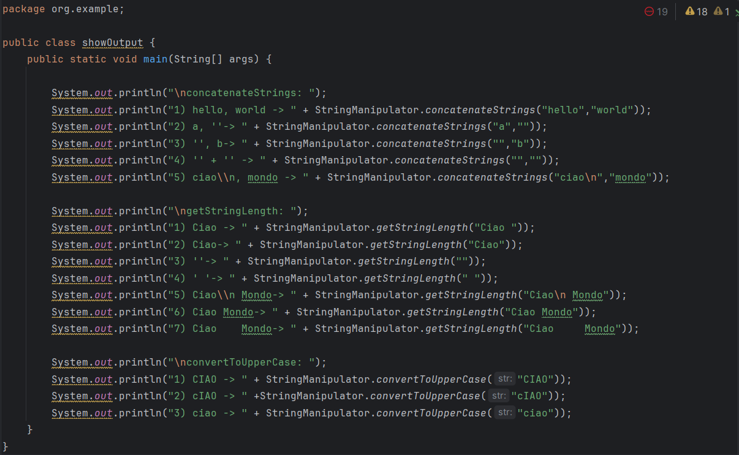
I risultati ottenuti in output sono i seguenti:
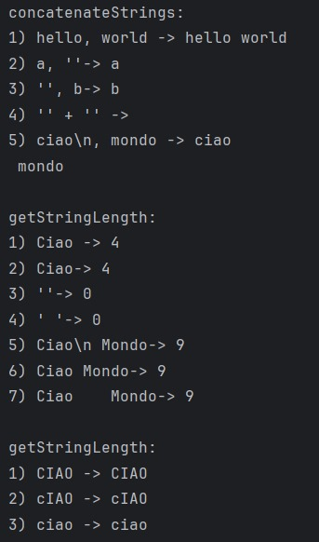
concatenateString
Per il metodo concatenateStrings, abbiamo testato varie stringhe, combinando stringhe normali con stringhe vuote e caratteri speciali, come newline, osservandone il comportamento. Abbiamo analizzato le casistiche in cui è presente uno spazio in una o in entrambe le stringhe, se si trovano su due righe diverse e l’utilizzo di stringhe vuote e nulle.
getStringLength
Per il metodo getStringLength, abbiamo testato stringhe normali, senza e con spazi, nulle, vuote e con caratteri speciali. Osservando i risultati ci è stato possibile abbozzare quelli che chiamiamo “boundary cases” del metodo.
convertToUpperCase
Per il metodo convertToUpperCase, abbiamo testato la classe, da una prima analisi abbiamo notato che il metodo non permette la conversione di tutte le stringhe, andando contro a quanto scritto sulla javadoc. Usando stringhe già in uppercase, come CIAO, possiamo affermare che il metodo non modifica nulla. Tuttavia, provando una stringa con solo carattere minuscolo, abbiamo notato che il metodo non effettua conversioni. Continuando i test abbiamo potuto capire che la conversione ha esito positivo solo se alcune condizioni, a noi sconosciute, vengono rispettate -> caso in cui diamo in input “Abc” come stringa. I risultati ci hanno condotto verso un punto comune: la stringa può essere convertita solo se la dimensione è pari a 3. Effettuando dei test di tipo “Black-Box” non è stato possibile capire e confermare la condizione che regola il metodo descritto.

Partizioni degli input
Dopo aver analizzato gli input, è stato possibile partizionare i metodi in base ai possibili input. Per ogni metodo è emerso quanto segue:
concatenateString()
Per il metodo concatenateStrings(str1,str2):
str1 parameter:
- Stringa nulla
- Stringa vuota
- Stringa con n > 0 caratteri
str2 parameter:
- Stringa nulla
- Stringa vuota
- Stringa con n > 0 caratteri
getStringLength()
Per il metodo getStringLength(str):
str parameter:
- Stringa nulla
- Stringa vuota
- Stringa con n > 0 caratteri
convertToUpperCase()
Per il metodo convertToUpperCase(str):
str parameter:
- Stringa nulla
- Stringa vuota
- Stringa con n > 0 caratteri

Output attesi per le combinazioni di input
Per ogni metodo descritto, i valori di Output sono elencati di seguito sotto forma di combinazioni di input:
concatenateString()
Per il metodo concatenateStrings(str1,str2):
- Empty
- Carattere singolo
- Stringa con n caratteri, n>1
getStringLength()
Per il metodo getStringLength(str):
- Intero
convertToUpperCase()
Per il metodo convertToUpperCase(str):
- Empty
- Carattere singolo
- Stringa con n caratteri, n>1

Combinazioni di input
str1: stringa normale -> str2:
null
empty
un char
stringa normale

str2: stringa normale -> str1:
null
empty
un char
stringa normale
str1: empty -> str2: empty (sarà l'unico caso in cui verrà restituita una stringa empty)

Boundary cases
concatenateString()
- Una stringa è vuota mentre l'altra è non vuota.
- Entrambe le stringhe sono vuote.
- Stringa con un solo carattere
- Una stringa è nulla
getStringLength()
- La stringa è vuota.
- La stringa contiene solo spazi.
- Stringa con un solo carattere
- La stringa è nulla
convertToUpperCase()
- La stringa è vuota.
- Stringa con un solo carattere
- La stringa è nulla

Pianificazione dei casi di test
Abbiamo pianificato i casi di test considerando una sola volta ogni caso boundary. Abbiamo svolto tutti i test utilizzando il framework junit.
Metodo concatenateString()
Test Case Id | Dati di input | Precondizioni | Risultato atteso
T1 | Str1,Str2 | str1 non vuota  str2 vuota | Str1 senza spazio
T2 | Str1,Str2 | str1 vuota  str2 non vuota | Str2 senza spazio
T3 | Str1,Str2 | str1 vuota  str2 vuota | Stringa  vuota
T4 | Str1,Str2 | str1 di un char  str2 non vuota | Carattere, spazio e str2
T5 | Str1,Str2 | str1 non vuota  str2 di un char | Str1, spazio e un carattere
T6 | Str1,Str2 | str1 null  str2 non vuota | Null Pointer
T7 | Str1,Str2 | str1 non vuota  str2 null | Null Pointer
T8 | Str1,Str2 | str1 di n char  str2 di n char | Str1 e Str2 concatenate con aggiunta di uno spazio

Metodo getStringLength()
Test Case Id | Dati di input | Precondizioni | Risultato atteso
T9 | Stringa | Str vuota | 0
T10 | Stringa | Str solo spazio | 0
T11 | Stringa | Str un char | 1
T12 | Stringa | Str n char | n
T13 | Stringa | Str nulla | Null Pointer

Metodo convertToUpperCase()
Test Case Id | Dati di input | Precondizioni | Risultato atteso
T14 | Stringa | Stringa di un carattere minuscolo | Stringa di un carattere maiuscolo
T15 | Stringa | Str tutta minuscola | Stringa tutta maiuscola
T16 | Stringa | Str mista | Stringa tutta maiuscola
T17 | Stringa | Str vuota | Stringa vuota
T18 | Stringa | Str nulla | Null Pointer

Implementazione Test
I test sono stati implementati nel seguente modo:
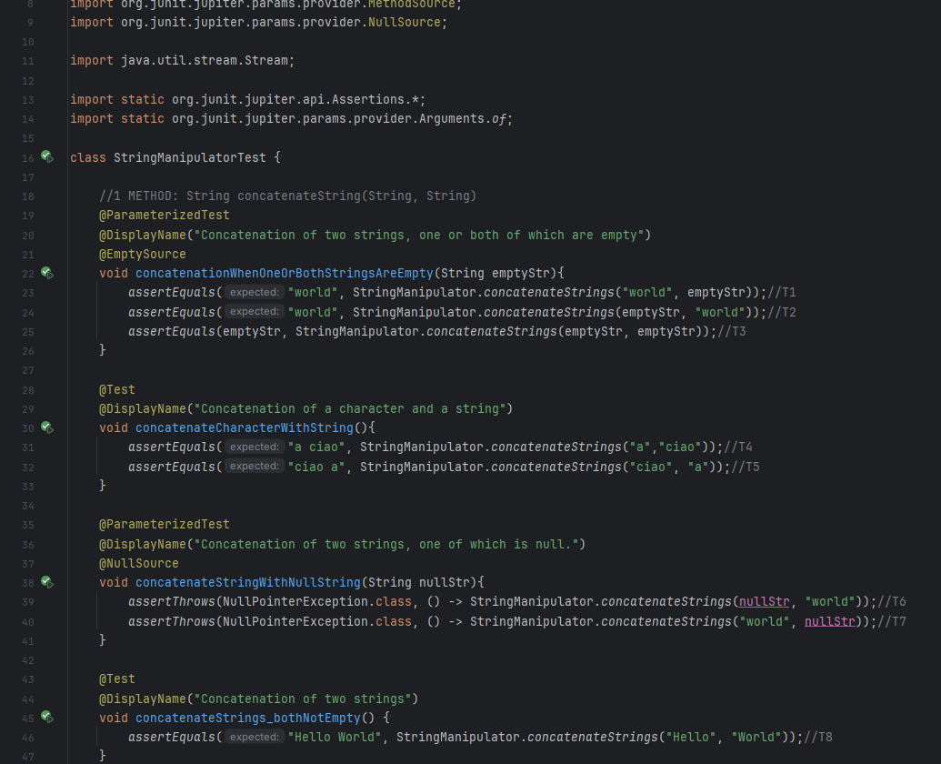
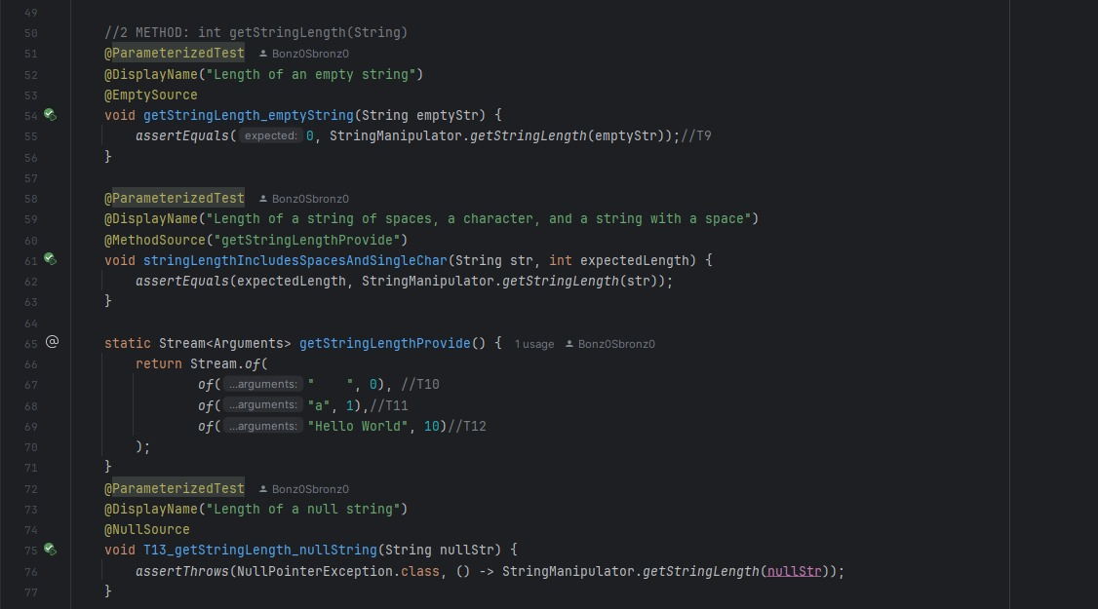
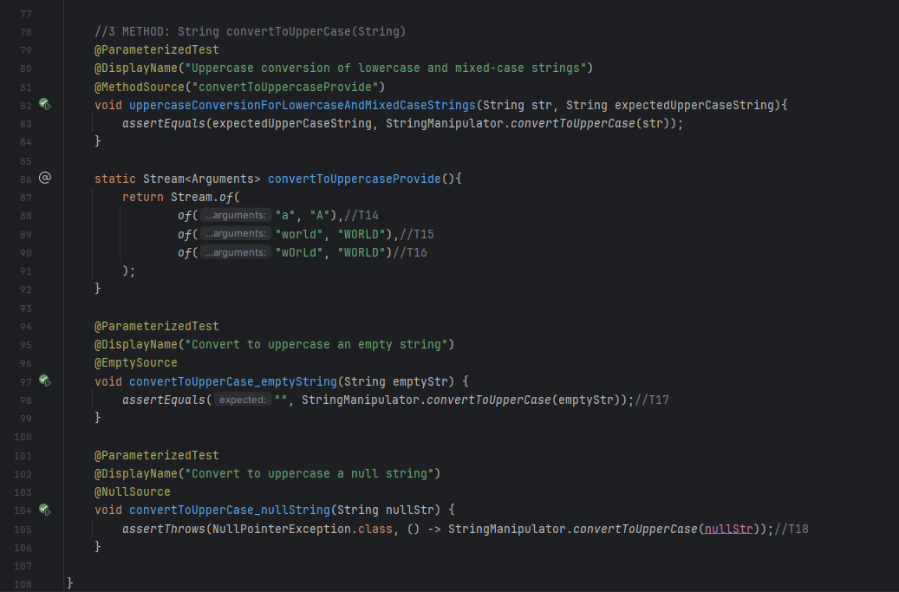

Risultati

Test Case Id | Risultato atteso | Risultato ottenuto | Stato
T1 | Str1 senza spazio | Str1 senza spazio | Passed
T2 | Str2 senza spazio | Str2 senza spazio | Passed
T3 | Stringa  vuota | Stringa  vuota | Passed
T4 | Carattere, spazio e str2 | Carattere, spazio e str2 | Passed
T5 | Str1, spazio e un carattere | Str1, spazio e un carattere | Passed
T6 | Null Pointer | Null Pointer | Passed
T7 | Null Pointer | Null Pointer | Passed
T8 | Str1 e Str2 concatenate con aggiunta di uno spazio | Str1 e Str2 concatenate con aggiunta di uno spazio | Passed
T9 | 0 | 0 | Passed
T10 | 0 | 0 | Passed
T11 | 1 | 1 | Passed
T12 | n | n | Passed
T13 | Null Pointer | Null Pointer | Passed
T14 | Stringa di un carattere maiuscolo | Carattere originale | Failed
T15 | Stringa tutta maiuscola | Stringa originale | Failed
T16 | Stringa tutta maiuscola | Stringa originale | Failed
T17 | Stringa vuota | Stringa vuota | Passed
T18 | Null Pointer | Null Pointer | Passed

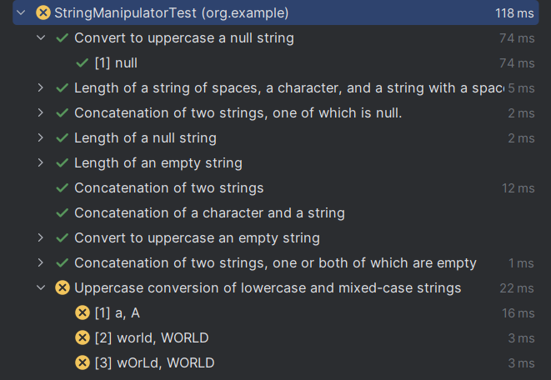

Structural Testing

Code Coverage
Lo step successivo, per il completamento dell’homework 1, prevede un’attenta analisi di code coverage per verificare quanto fatto nel punto precedente.
In seguito alla definizione della suite di test, eseguiamo un analisi di code coverage; è stato prodotto il seguente risultato: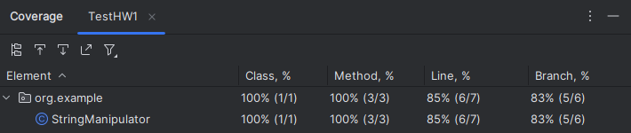
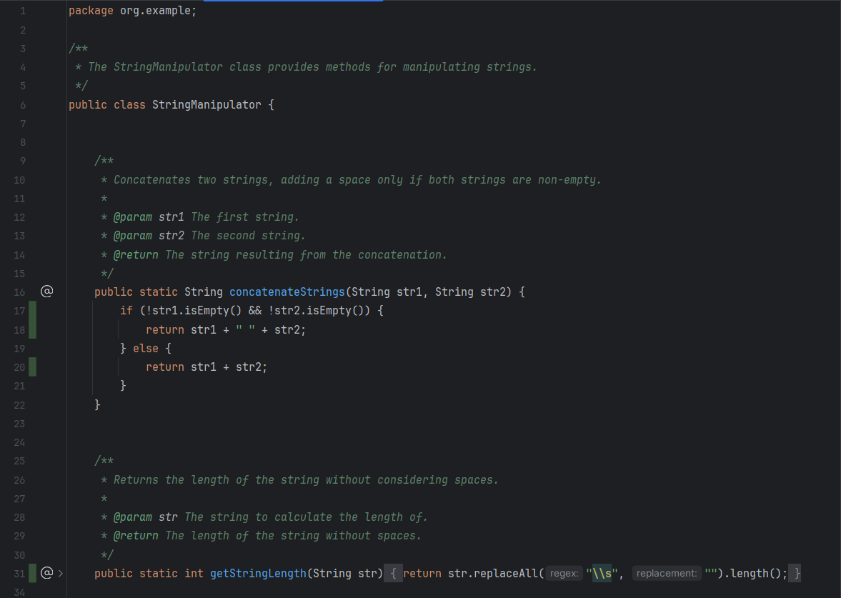
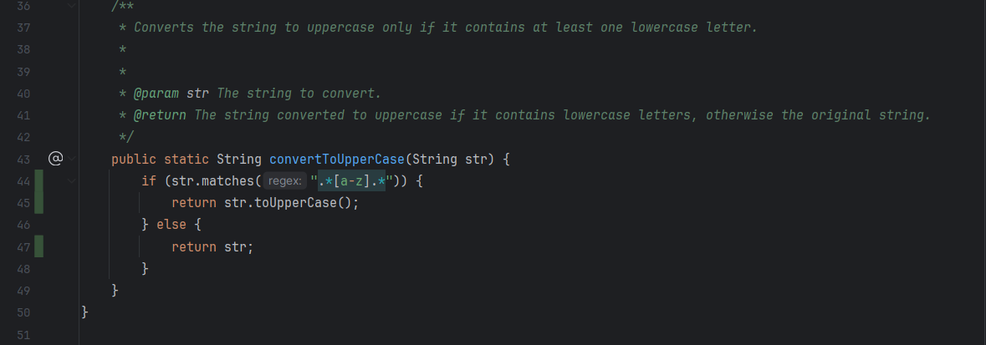
Partendo dal criterio di coverage più debole, quale il Line coverage, abbiamo ottenuto una copertura pari all' 85% su tutta la classe.
Successivamente, nella gerarchia, si passa ad un criterio più forte rispetto al precedente, quale il branch coverge: per questo si è avuto una copertura pari all'83%.

Il report, infatti, ha evidenziato la mancata copertura solo in corrispondenza dell'ultimo metodo, convertToUpperCase.
L'unica linea a non essere coperta è la 45: nessun test entra mai nel branch nel caso in cui la condizione dell'if sia vera.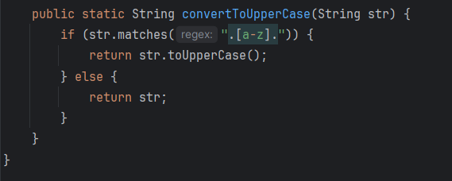
Effettuando un'analisi approfondita del codice, abbiamo notato che la causa di tale problema era un bug del metodo causato da un errore di definizione della regex che definiva la condizione per cui le stringhe dovessero essere convertite in uppercase.
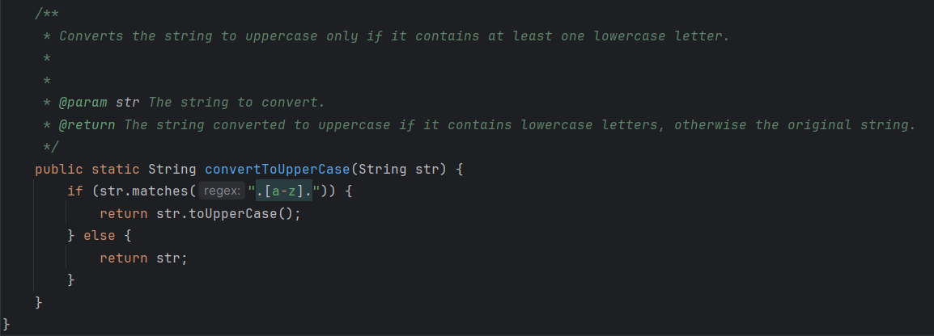
La stringa fornita in input deve essere sempre convertita in maiuscolo se contiene almeno un carattere minuscolo; tuttavia, i test effettuati indicano che ciò non avviene correttamente.
Per risolvere questo problema e migliorare la copertura del codice, il team ha deciso di modificare e ottimizzare il codice. L'obiettivo è aumentare il livello di code coverage e rendere il codice coerente con la documentazione JavaDoc.
L'attuale espressione regolare contiene un errore che permette alla funzione di convertire qualsiasi stringa data in input, purché sia composta da tre caratteri con centrale minuscolo:
- [(AbC), (abC), (Abc)] sono stringhe accettate;
- [(ABC), (aBc), (ABc)] sono stringhe rifutate e non convertite.
L'intenzione originale era di convertire la stringa se contenesse almeno una lettera minuscola.
Per soddisfare la JavaDoc ed rendere il codice coerente con essa, abbiamo apportato le seguenti modifiche:
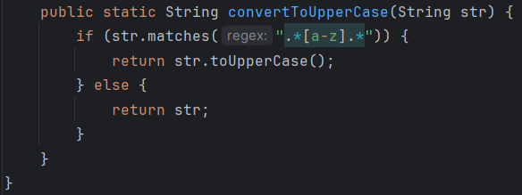
La regex è stata modificata aggiungendo (“ .*[a-z].* “), in questo modo è garantita la conversione di una qualsiasi stringa, di una qualsiasi lunghezza, a patto che contenga almeno una lettera minuscola.

Risultati
Modificata la regex, sono stati eseguiti nuovamente tutti i test, il cui esito è risultato positivo.
Allo stesso modo, è stata eseguita nuovamente la code coverage, sia line che branch, raggiungendo il 100% di copertura totale, come mostrato di seguito:
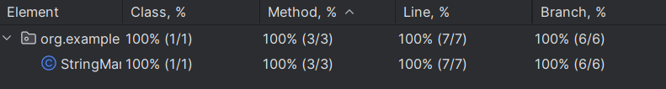
Riportiamo gli esiti ottenuti dai nostri test durante l’ultima fase:
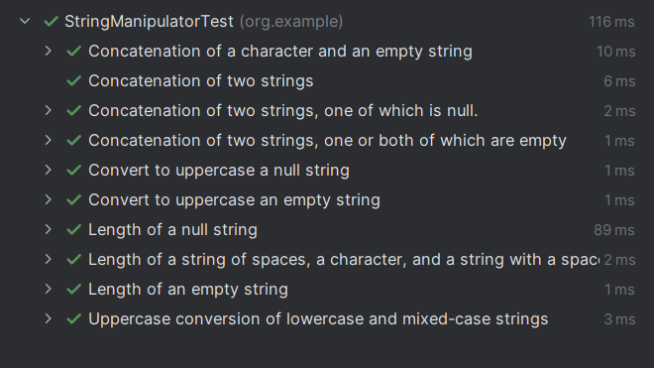
A causa della scarsa complessità delle condizioni presenti nei metodi, non abbiamo ritenuto opportuno effettuare altri tipi di coverage con criteri più forti quali il path coverage e l'MC/DC.

CAPITOLO 2 – SECONDO HOMEWORK

Property Based Testing
Per svolgere il secondo homework, abbiamo generato con ChatGPT una classe per il confronto tra stringhe, in grado di verificare se possano essere una l’anagramma dell’altra.
La classe AnagramChecker ha un solo metodo, areAnagrams(), che riceve in input due dati di tipo String, definiti per semplicità str1 ed str2. Il metodo a seconda dei casi può restituire:
- True se le stringhe fornite sono anagrammi l'una dell'altra;
- False se non lo sono (lunghezza diversa/ stessa lunghezza ma caratteri diversi);
- IllegalArgumentException nel caso in cui una delle stringhe sia null o vuota.

Comportamento del programma rispetto a vari input
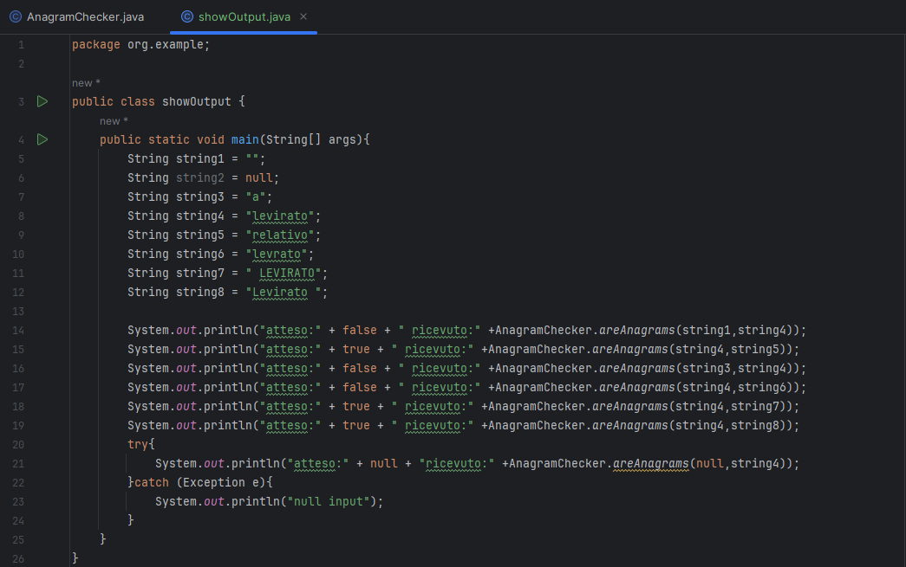

Partizioni degli input
I parametri dati in input sono due string, il cui valore può essere:
- Null;
- Stringa Vuota;
- Stringa con n > 0 caratteri
- Stringa con spazi

Combinazioni di input
- Stringa null:
  - null, "abc"
  - "abc", null
- Stringa vuota:
  - "", "abc"
  - "abc", ""
- Stringhe di lunghezza diversa:
  - "abc", "abcd"
- Stringhe di lunghezza uguale (anagrammi/non anagrammi):
  - "listen", "silent"
  - "hello", "jello
- Stringhe con case diverso:
  - "abc", "ABC"
  - "Listen", "Silent"

Output attesi
Gli output attesi sono i valori booleani true e false. Il metodo può anche sollevare una IllegalArgumentException, se almeno uno dei due parametri è “Null” o “Empty”.
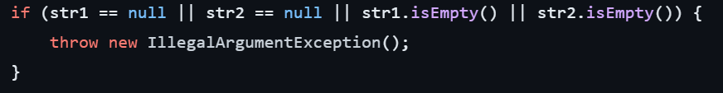
Esaminando il codice, è possibile affermare che il case (maiuscolo/minuscolo) dei caratteri non influenza l’output. La stringa verrà sempre prima convertita in lowercase e successivamente verranno effettuati i test. Allo stesso modo, anche la presenza di spazi non influenza il confronto tra le due stringhe, in quanto avremo un controllo per eliminarli.
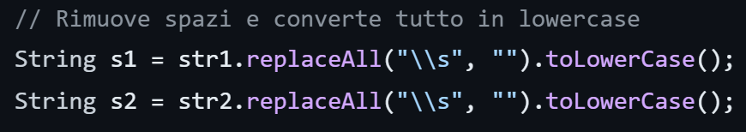

Casi boundary
I casi boundary del dato di tipo String sono:
- Null
- Stringa vuota
- Stringa con n=1

Partizioni
A seguito di ciò, abbiamo ottenuto le seguenti partizioni:
- Anagrammi: areAnagrams("listen", "silent") → True
- Anagrammi con case diverso: areAnagrams("Listen", "Silent") → True
- Anagrammi con presenza di spazi: areAnagrams("a gentleman", "elegant man") → True
- Non anagrammi con lunghezze diverse: areAnagrams("abc", "abcd") → False
- Non anagrammi con caratteri diversi: areAnagrams("hello", "jello") → False
- Una delle due stringhe è vuota: areAnagrams("", "abc") → IllegalArgumentException
- Una delle due stringhe è nulla: areAnagrams(null, "abc") → IllegalArgumentException

- PASSED: Date due stringhe al metodo, la seconda è anagramma della prima, essendo composte dagli stessi caratteri (e stessa lunghezza) in ordine diverso.
- FAILED: Date due stringhe al metodo, la seconda non è anagramma della prima, a causa di differenze nei caratteri che la compongono (o a priori nella lunghezza).
- INVALID INPUT: Date due stringhe al metodo, una delle due è nulla o vuota, considerando questo input come non valido.

Pianificazione dei casi di test
Per il metodo areAnagrams sono stati pianificati i seguenti casi di test:
Test Case Id | Dati di input | Precondizioni | Risultato atteso | Ambiente
T1 | String1  String2 | Stringhe di lunghezza uguale e con gli stessi caratteri, ma Case diverso | True | jqwik
T2 | String1  String2 | Stringhe di lunghezza uguale e con gli stessi caratteri, Case uguale | True | jqwik
T3 | String1  String2 | Stringhe Anagrammi, ma con presenza di spazi | True | jqwik
T4 | String1  String2 | Stringhe di lunghezza diversa | False | jqwik
T5 | String1  String2 | Stringhe di lunghezza uguale, ma con caratteri diversi | False | jqwik
T6 | String1  String2 | Una delle due stringhe è vuota | IllegalArgument | junit
T7 | String1  String2 | Una delle due stringhe è Null | IllegalArgument | Junit

Implementazione Test
PASSED: I test sono stati realizzati costruendo 1000 coppie di stringhe che sono anagrammi l'una dell'altra. Le stringhe sono state generate con una lunghezza compresa tra 2 e 15 caratteri, utilizzando un insieme arbitrario di caratteri alfabetici.
Per ogni coppia, una stringa è stata generata in modo casuale e l'altra è stata ottenuta mescolando casualmente i caratteri della prima stringa. Questo è stato fatto utilizzando una funzione di shuffle che assicura una distribuzione uniforme dei caratteri, garantendo che le due stringhe siano anagrammi.
Questi test verificano che il metodo areAnagrams restituisca true per stringhe che sono effettivamente anagrammi.
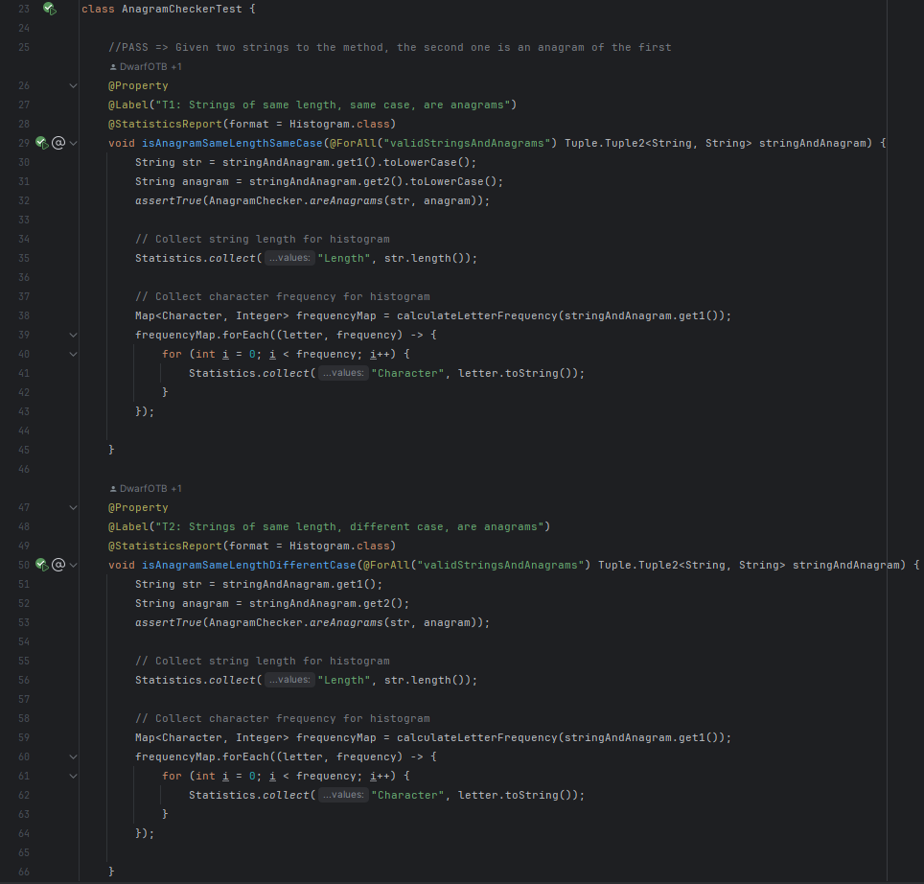

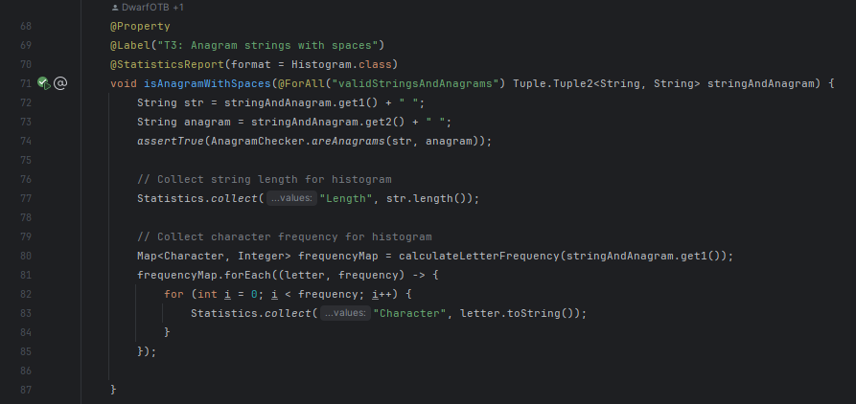
L'Arbitrary utilizzato per generare le stringhe anagrammi funziona in questo modo:
- Genera una stringa casuale di lunghezza compresa tra 2 e 15 caratteri, escludendo eventuali caratteri non alfabetici.
- Applica la funzione di shuffle all'array di caratteri della stringa, ottengo quindi la stringa anagramma.
L'Arbitrary per questa partizione è definita come segue:
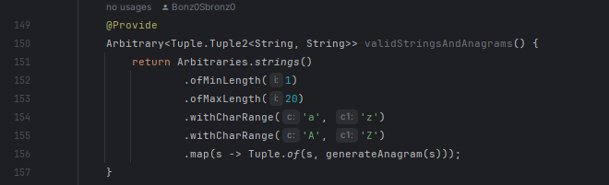
FAILED: Per la partizione failed, sono state costruite 1000 coppie di stringhe che non sono anagrammi l'una dell'altra. Le stringhe sono state generate con una lunghezza compresa tra 2 e 15 caratteri, utilizzando un insieme arbitrario di caratteri alfabetici.
Una stringa è stata generata in modo casuale, mentre la seconda stringa è stata ottenuta modificando alcuni caratteri della prima stringa in modo che non potessero essere anagrammi.
Per esempio, la prima e l'ultima lettera della seconda stringa sono state cambiate per garantire che almeno un carattere differisca tra le due stringhe.
Questi test verificano che il metodo areAnagrams restituisca false per stringhe che non sono anagrammi.
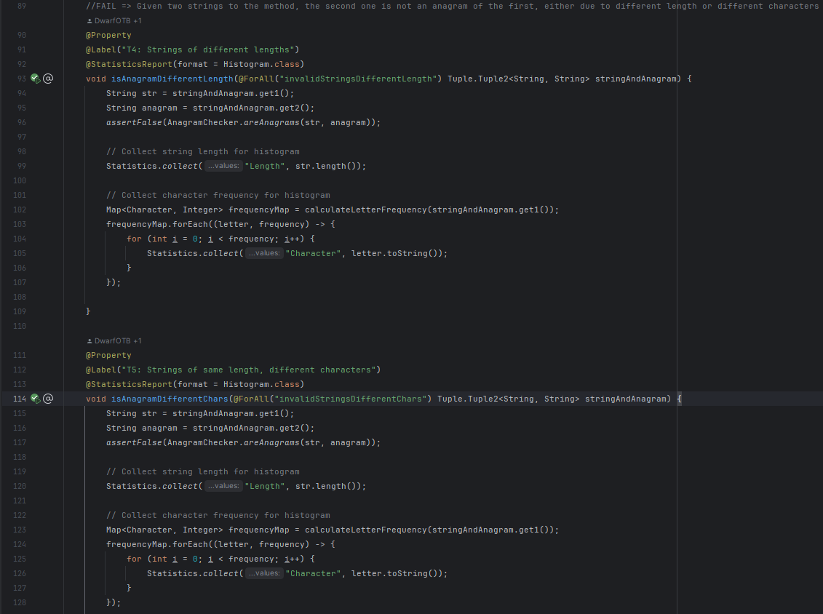
L'Arbitrary utilizzato per generare le stringhe non anagrammi funziona in questo modo:
- Genera una stringa casuale di lunghezza compresa tra 2 e 15 caratteri.
- Modifica alcuni caratteri della stringa generata per creare una seconda stringa che differisce dalla prima, garantendo che le due stringhe non siano anagrammi.
L'Arbitrary per questa partizione è definita come segue:

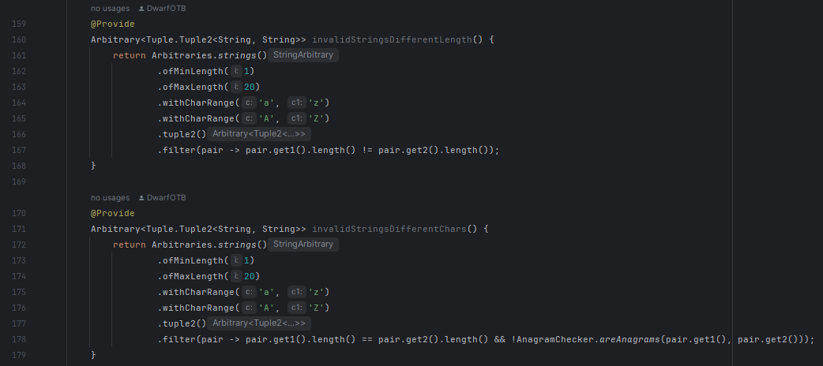

INVALID INPUT: Per questa partizione abbiamo generato 1000 casi di input non validi utilizzando test parametrizzati. Sono state create stringhe con lunghezza minima 0 (di default) e massima di 15 caratteri, includendo casi in cui almeno una delle stringhe sia Null o Empty. Utilizzando le annotazioni @NullSource e @EmptySource di JUnit 5, abbiamo fornito automaticamente valori nulli e vuoti come input.
I test verificano che il metodo areAnagrams sollevi un'eccezione IllegalArgumentException quando una delle stringhe di input è Null o Empty.
Il test è strutturato come segue:
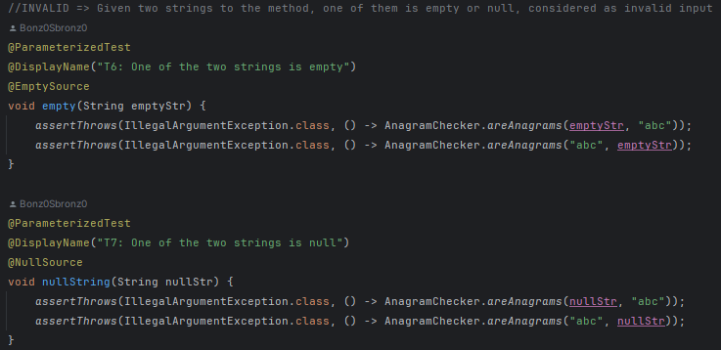

GENERATORE DI ANAGRAMMI:
Il metodo generateAnagram è progettato per prendere una stringa di input e creare una versione anagrammata della stessa stringa. Questo viene realizzato attraverso i seguenti passaggi:
- Conversione in Array di Caratteri: La stringa di input viene convertita in un array di caratteri. Questo permette una manipolazione più semplice dei singoli caratteri.
- Mescolamento Casuale: Utilizzando l'algoritmo di shuffle di Fisher-Yates, l'array di caratteri viene mescolato in modo casuale. Questo algoritmo garantisce che ogni permutazione possibile dell'array abbia la stessa probabilità di essere generata.
- Ricostruzione della Stringa: L'array di caratteri mescolato viene poi convertito nuovamente in una stringa. La stringa risultante è un anagramma dell'input originale con la stessa lunghezza e gli stessi caratteri, ma in un ordine diverso.

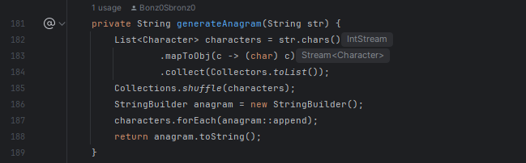
Il metodo generateAnagram è essenziale per generare input validi per i test della partizione passed, inoltre contribuisce a verificare la correttezza del metodo areAnagrams in vari scenari di test.

Risultati
Tutti i 7 test definiti sono stati superati, sia i 2 property based testing sia i 5 property based.

Test Case Id | Risultato Atteso | Risultato Ottenuto | Stato
T1 | True | True | Pass
T2 | True | True | Pass
T3 | True | True | Pass
T4 | False | False | Pass
T5 | False | False | Pass
T6 | IllegalArgument | IllegalArgument | Pass
T7 | IllegalArgument | IllegalArgument | Pass

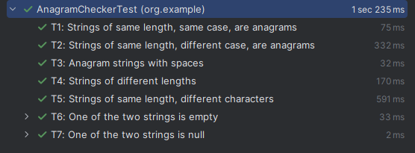
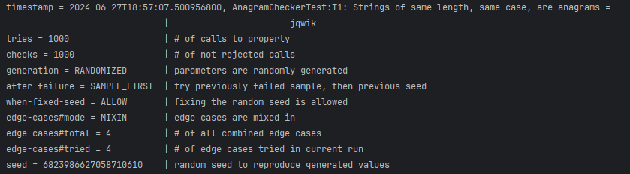
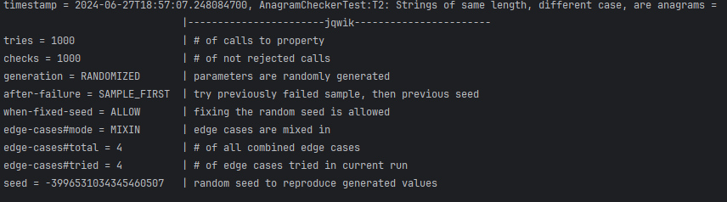
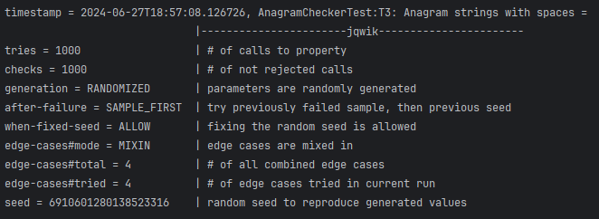
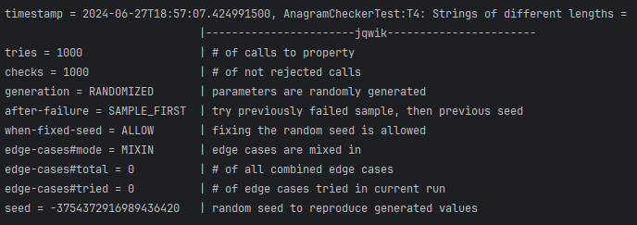
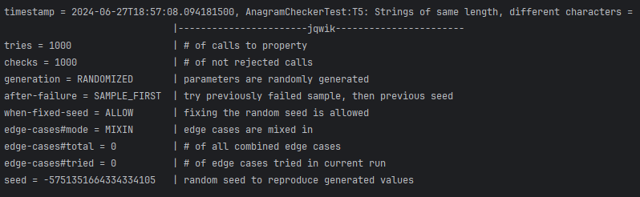

Coverage
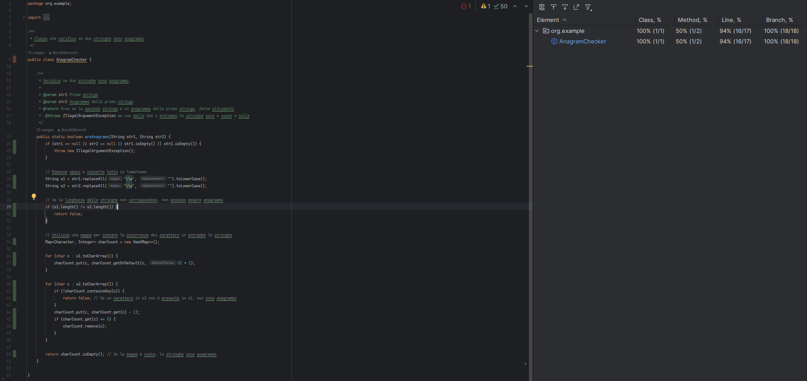

Grazie ai test effettuati, è stata raggiunta una Branch Coverage del 100%. La Line Coverage è del 94% poiché la classe non viene istanziata nel codice di test. Questa è un'operazione superflua da testare che obbligherebbe ad accedere al metodo della classe attraverso una sua istanza, trattandosi di un metodo statico è preferibile farlo direttamente attraverso la classe.

Statistiche
L'analisi delle statistiche delle stringhe generate da jqwik è cruciale per comprendere la qualità della generazione dei test basati sulle proprietà (property-based testing). Queste statistiche forniscono informazioni preziose sulla distribuzione dei dati generati e permettono di valutare quanto equilibrata sia la generazione dei test. In particolare, osservando la frequenza dei caratteri e la lunghezza delle stringhe generate, possiamo capire se i test coprono adeguatamente l'intero spazio dei possibili input, inclusi i corner cases (es. stringhe molto corte o con caratteri specifici).

Frequenza dei Caratteri
Considerando la distribuzione dei caratteri nelle stringhe generate, è possibile valutare se ogni carattere ha un'uguale probabilità di essere generato. Una distribuzione equilibrata dei caratteri è essenziale per garantire che i test coprano una varietà di casi, inclusi quelli in cui i caratteri specifici possono causare problemi o comportamenti inattesi.
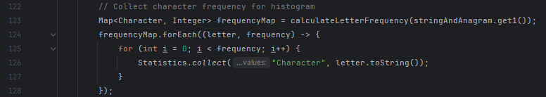
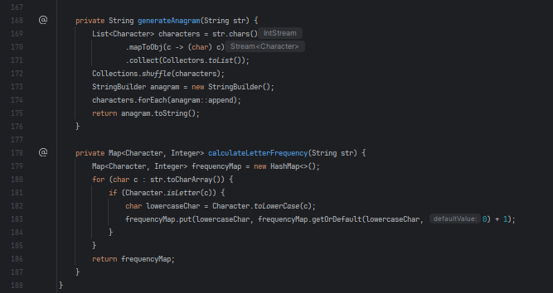

Lunghezza delle stringhe
Le statistiche sulla lunghezza delle stringhe sono altrettanto importanti. Analizzando la distribuzione delle lunghezze, possiamo capire se jqwik genera stringhe di lunghezze variabili in modo equilibrato o se tende a favorire certe lunghezze rispetto ad altre. Questo è particolarmente utile per identificare i boundary cases, come le stringhe di lunghezza minima o massima, che sono spesso cruciali nei test.

T1
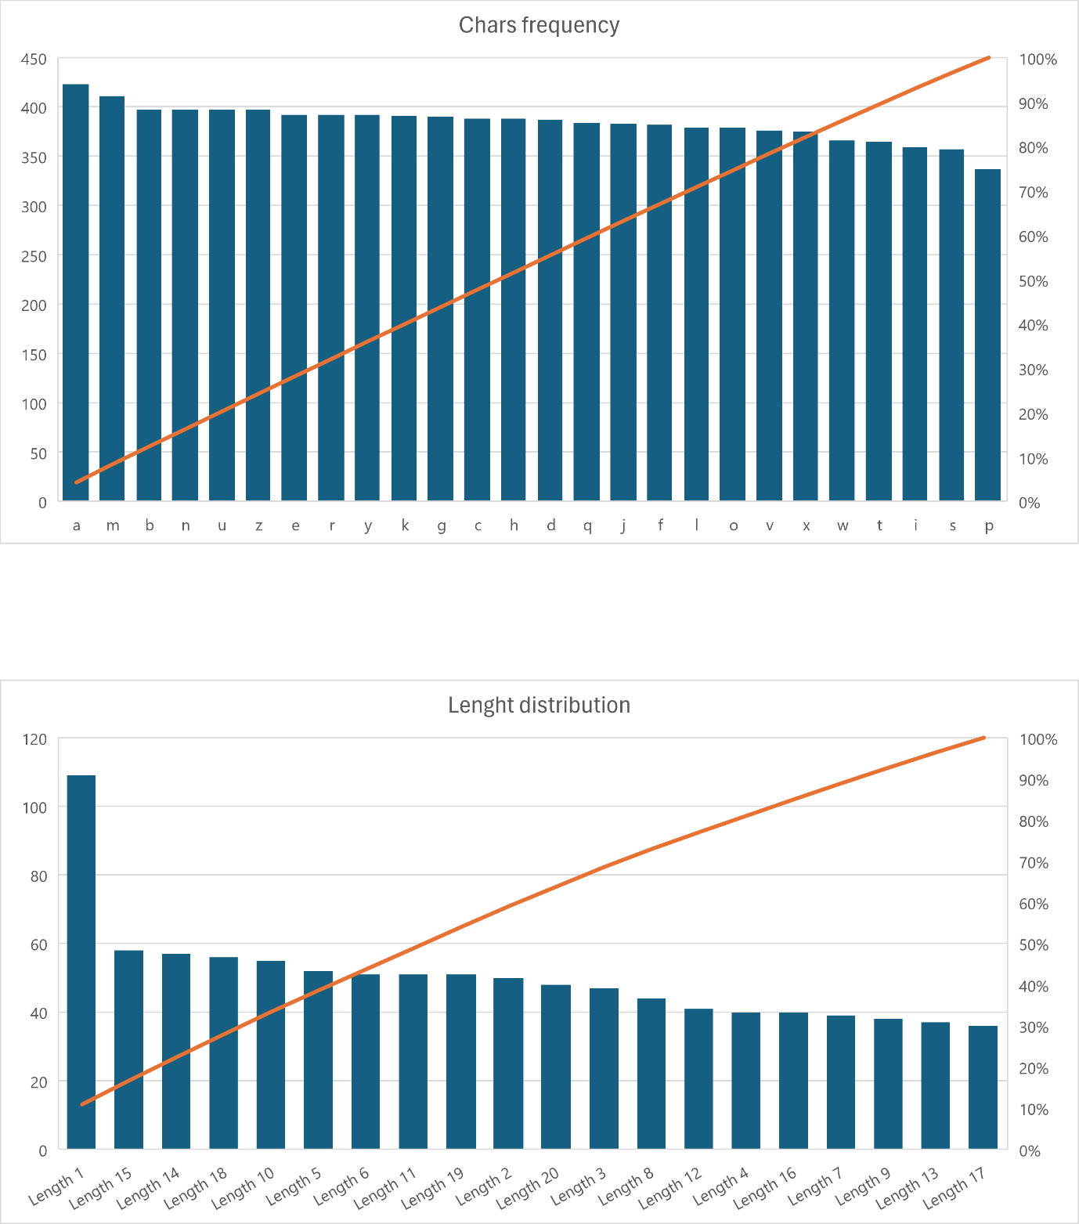

T2

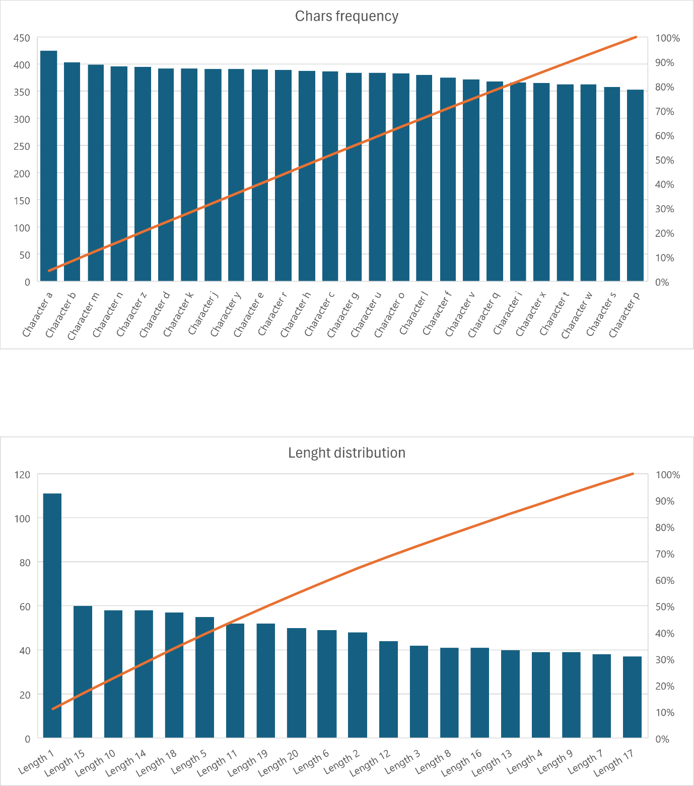

T3

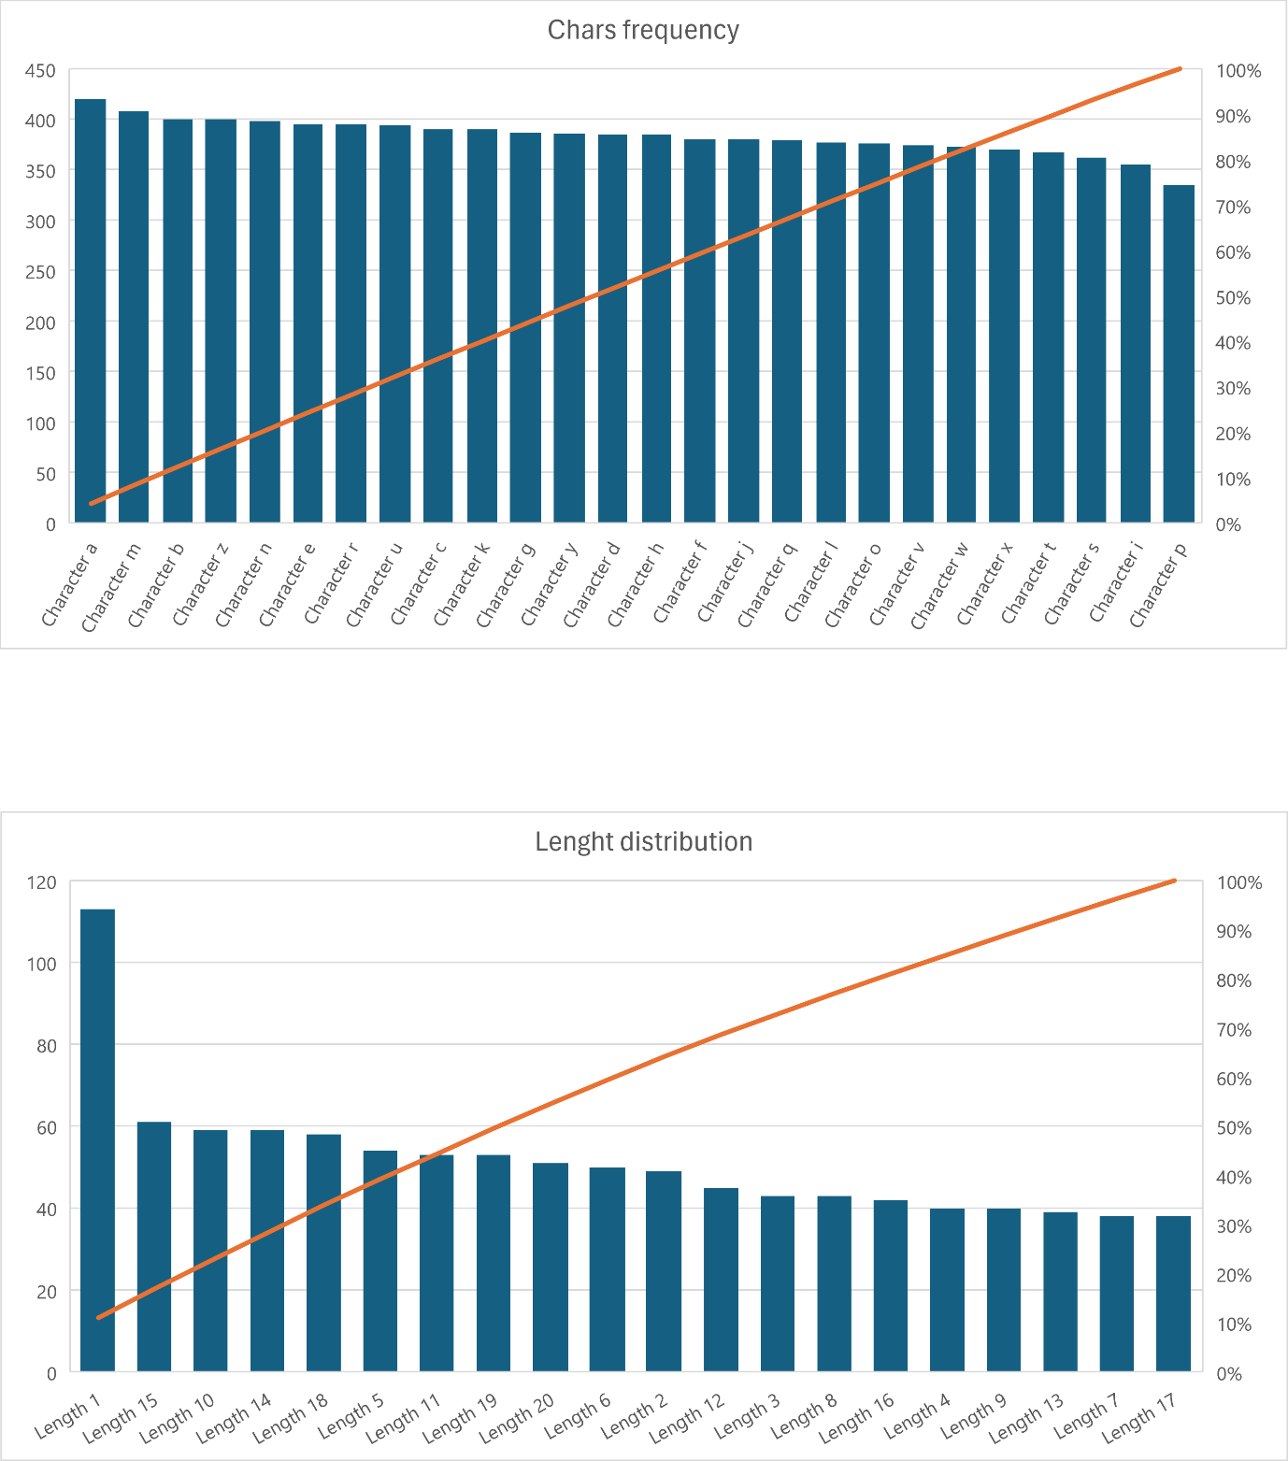

T4

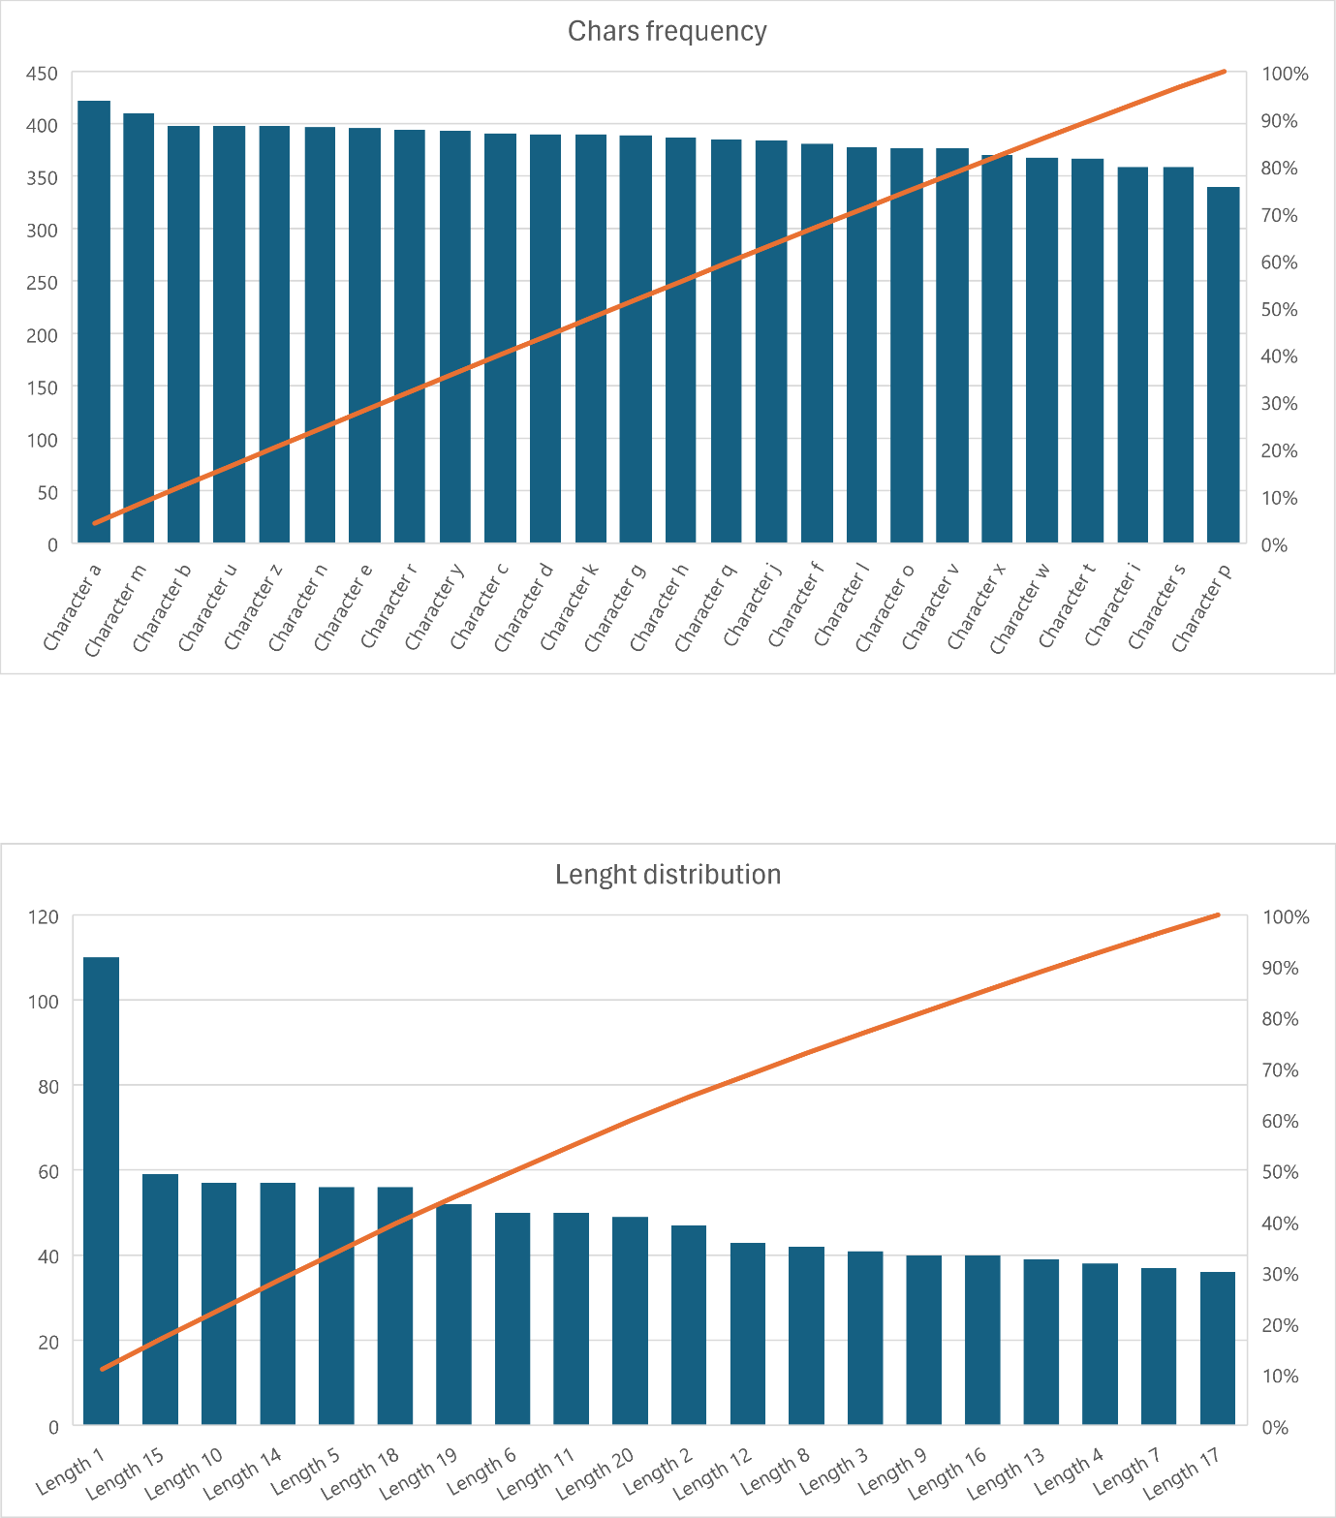

T5

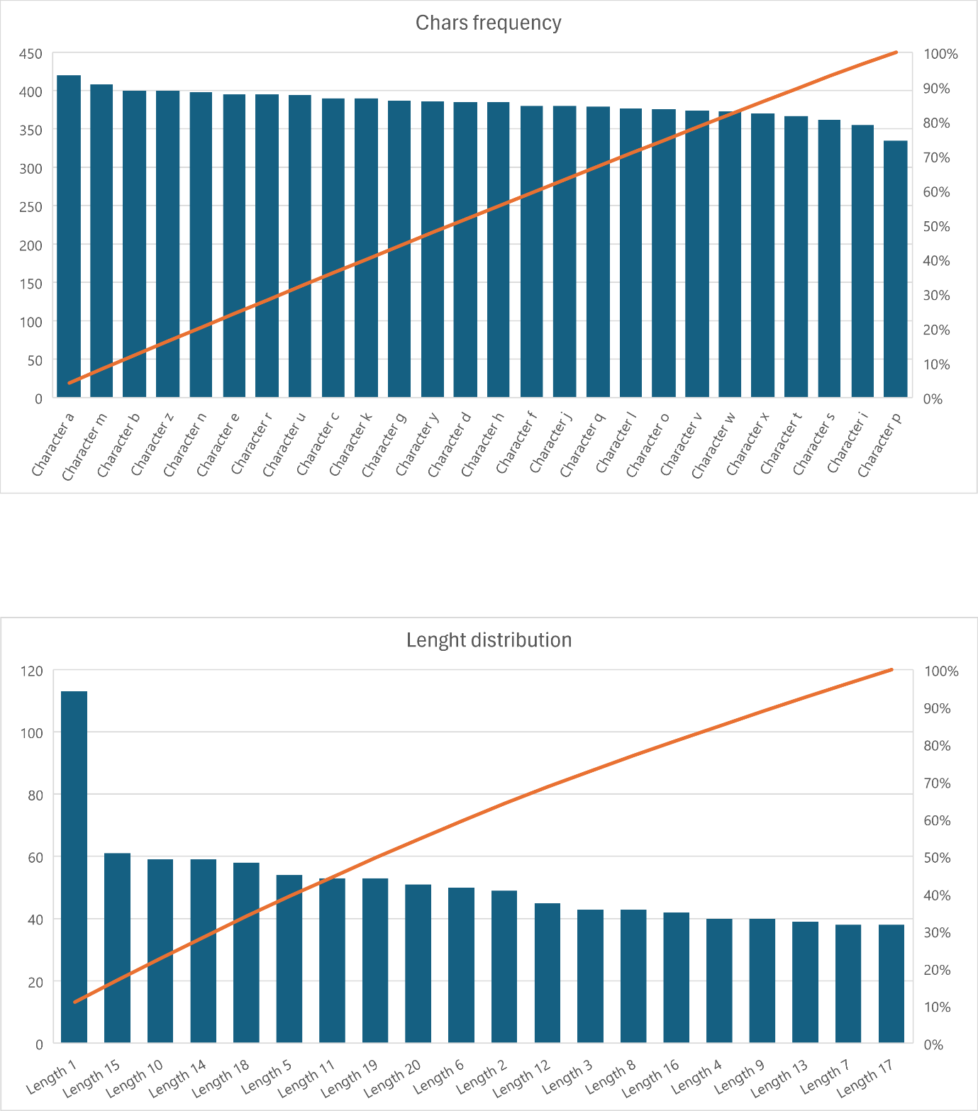

Risultati emersi dalle statistiche
I caratteri più presenti e le lunghezze di stringhe più frequenti nelle statistiche degli anagrammi, come il carattere 'a' e le stringhe di lunghezza 1, rappresentano dei casi limite (corner cases). Questi casi sono estremamente comuni poiché richiedono una minima complessità per la formazione di anagrammi: basta avere lo stesso singolo carattere per ottenere un anagramma valido. Nonostante vi sia un equilibrio quasi totale nella distribuzione delle frequenze, esistono discrepanze significative, come la predominanza del carattere 'a' e delle stringhe di lunghezza 1. Questa disparità è dovuta alla loro alta frequenza nelle parole e alla semplicità con cui possono essere manipolati, rendendoli particolarmente ricorrenti nelle analisi degli anagrammi.
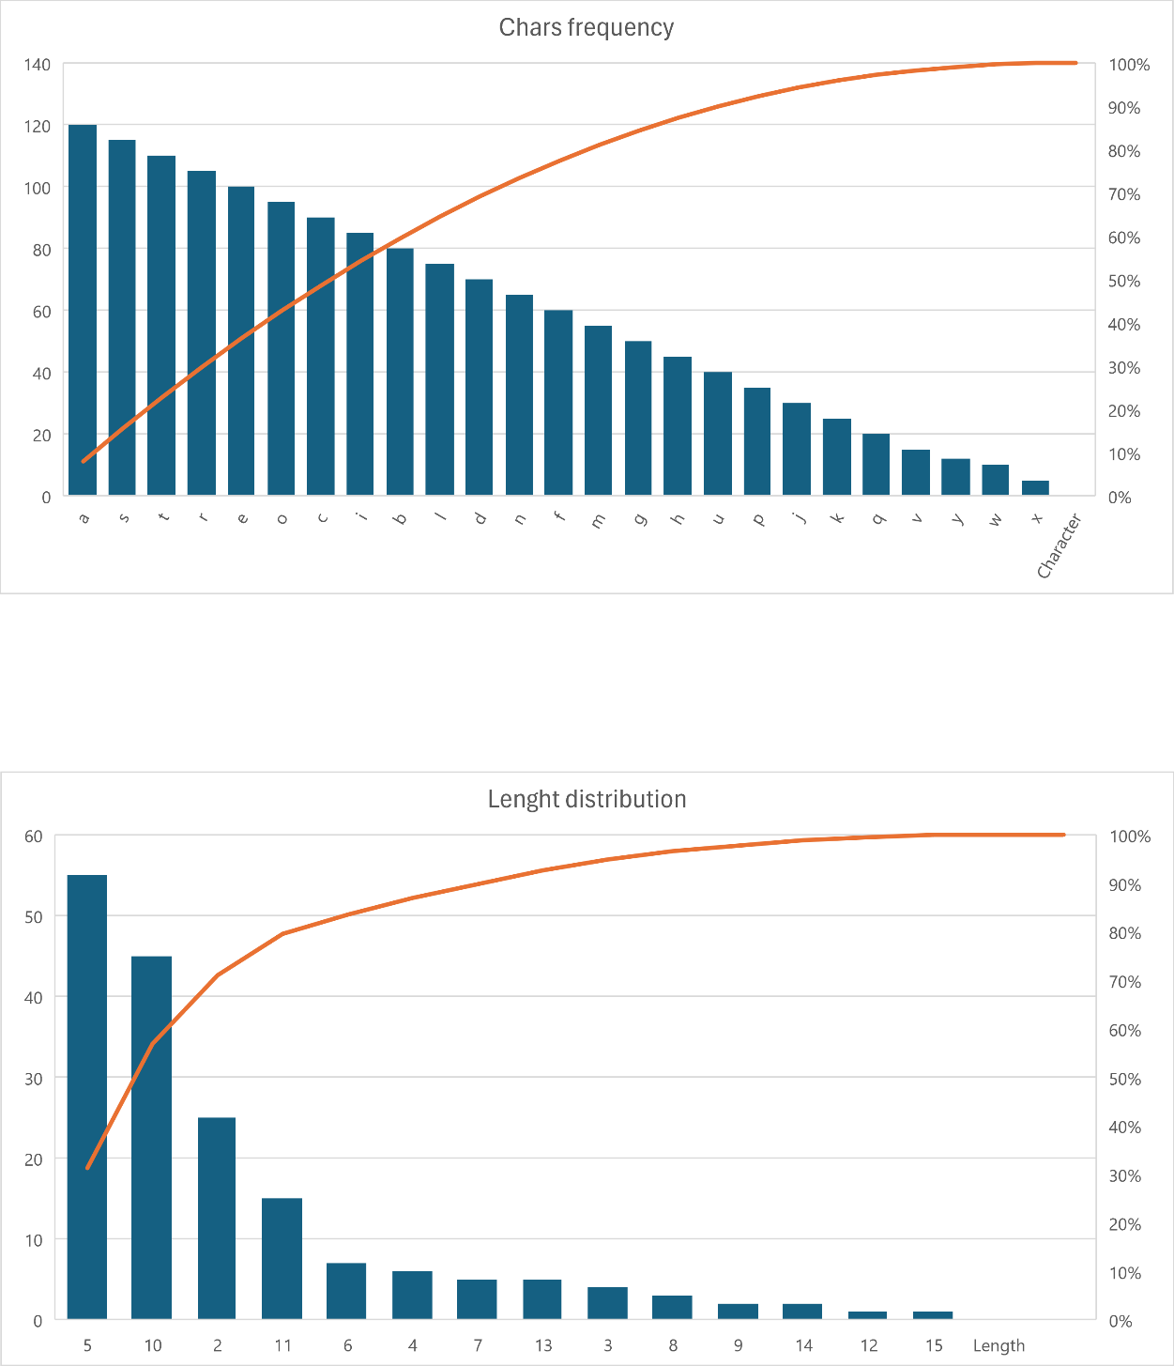

Distribuzione dei Caratteri
Dai dati sopra riportati, possiamo osservare che i caratteri sono generati con frequenze relativamente uniformi.
Tuttavia, analizzando i caratteri più presenti, emerge che il carattere 'a' è particolarmente ricorrente. Questo può essere attribuito alla sua alta frequenza nell'alfabeto e nelle parole della lingua italiana. La predominanza della 'a' nei dati sugli anagrammi è un riflesso diretto della sua frequenza d'uso nella lingua. Inoltre, essendo un carattere vocale, la 'a' si combina facilmente con altri caratteri per formare parole e, di conseguenza, anagrammi. Questa osservazione sottolinea come la distribuzione dei caratteri influenzi le dinamiche degli anagrammi, con alcuni caratteri che appaiono più frequentemente semplicemente perché sono più comuni nel linguaggio naturale.

Distribuzione delle Lunghezze
La distribuzione delle lunghezze delle stringhe mostra una certa variabilità, con una leggera preferenza per le stringhe più corte (ad esempio, la lunghezza 1 è più frequente). Questo comportamento è atteso poiché le stringhe più corte rappresentano spesso i boundary cases, che sono cruciali per identificare potenziali problemi ai limiti delle condizioni di input.
E’ evidente che le stringhe di lunghezza 1 dominano le statistiche. Questo fenomeno si spiega con il fatto che formare anagrammi con una stringa di un solo carattere è estremamente semplice, poiché non richiede alcuna riorganizzazione dei caratteri. Questo rappresenta un caso limite, o boundary case, in cui la complessità dell'operazione è minima. Di conseguenza, le stringhe di lunghezza 1 si presentano con una frequenza significativamente maggiore rispetto a quelle di lunghezza superiore.

Conclusioni
PRIMO HOMEWORK
- Specification Testing:
  - Abbiamo analizzato e testato la classe StringManipulator composta dai metodi concatenateString, getStringLength e convertToUpperCase.
  - I metodi sono stati verificati rispetto ai loro requisiti specifici, esplorando diverse combinazioni di input tra cui stringhe vuote, null e con caratteri speciali.
  - I risultati hanno mostrato che concatenateString e getStringLength funzionano come previsto, mentre convertToUpperCase presentava un bug nella conversione delle stringhe.
- Code Coverage:
  - Dopo aver implementato i test, è stata eseguita un'analisi della copertura del codice che ha rivelato una copertura dell'85% per linee e dell'83% per rami.
  - Il problema riscontrato nel metodo convertToUpperCase è stato risolto modificando la regex utilizzata, portando la copertura al 100%.

SECONDO HOMEWORK
- Property Based Testing:
  - Abbiamo sviluppato la classe AnagramChecker con il metodo areAnagrams, testato per verificare se due stringhe siano anagrammi.
  - I test sono stati pianificati e implementati considerando varie combinazioni di input, inclusi casi boundary come stringhe vuote e null.
  - Utilizzando il framework jqwik, sono stati generati test automatici per anagrammi validi e non validi.
- Coverage:
  - I test hanno raggiunto una copertura del 100% per i rami e del 94% per le linee, garantendo un'analisi approfondita del metodo areAnagrams.
RISULTATI GLOBALI
- Testing Implementation:
  - I test implementati hanno validato correttamente i metodi delle classi StringManipulator e AnagramChecker, identificando e correggendo eventuali errori presenti nel codice.
- Statistiche:
  - Le statistiche derivate dai test basati su proprietà mostrano una distribuzione equilibrata dei caratteri e delle lunghezze delle stringhe generate, garantendo una copertura esaustiva dei possibili casi di input.

